**TEMAT KOMPLEKSOWY:** Wielkanoc.  
**TEMAT DNIA:** Grześ polubił wieś  
**DATA:** 09.04.2021r.

**Aktywności poranne:**

1. **„Gimnastyka z imionami”- przypomnienie zapisu graficznego swojego imienia.**

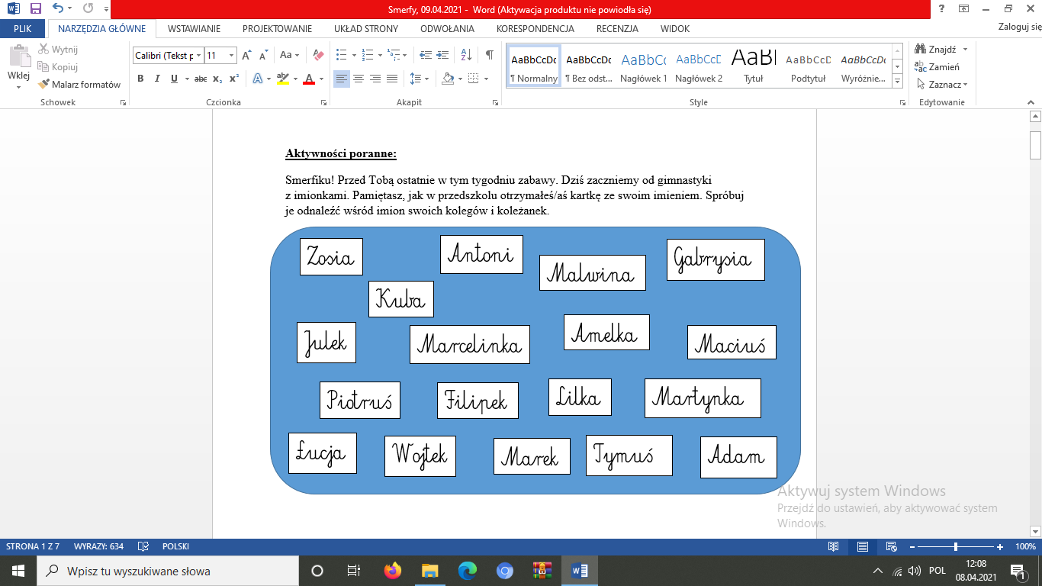Smerfiku! Przed Tobą ostatnie w tym tygodniu zabawy. Dziś zaczniemy od gimnastyki   
z imionkami. Pamiętasz, jak w przedszkolu otrzymałeś/aś kartkę ze swoim imieniem. Spróbuj je odnaleźć wśród imion swoich kolegów i koleżanek. Aby, to zrobić wskazuj paluszkiem kolejne imiona i określaj czy jest to Twoje imię, czy też nie.

Poproś Mamę lub Tatę, by jeszcze raz zapisali na kartce Twoje imię, tak byś dobrze je widział/a. Z liter imienia powstanie Twoja poranna gimnastyka☺. Wykonuj ćwiczenia przypisane kolejnym literkom imienia. Na literkach, które już były przyklej kulkę z plasteliny. Policz, ile kulek przyczepiłeś/aś, tyle liter ma Twoje imię. Spróbujcie zapisać imiona pozostałych domowników i ćwiczyć wspólnie z literkami ☺.

(**UWAGA!** Wskazując kolejne litery z dzieckiem, nie operujmy nazwami liter np. m-„em”,   
l-„el”, p-„pe”. Operowanie nazwami liter wymaga tzw. wiedzy metajęzykowej -wiedzy o języku-, a dzieci w tym wieku jeszcze jej nie posiadają, w związku z czym literując w ten sposób powstają wyrazy, których dziecko nie jest w stanie rozszyfrować np. lampa: el-a-em-pa-a.).

**Polecamy ten** [#4 Cztery GRZECHY, jakie popełniamy ćwicząc SYNTEZĘ SŁUCHOWĄ. - YouTube](https://www.youtube.com/watch?v=RJcEU8U8Z_o) **i inne filmy „Logo-Spektrum” poruszające tematykę syntezy i analizy słuchowej dzieci.**

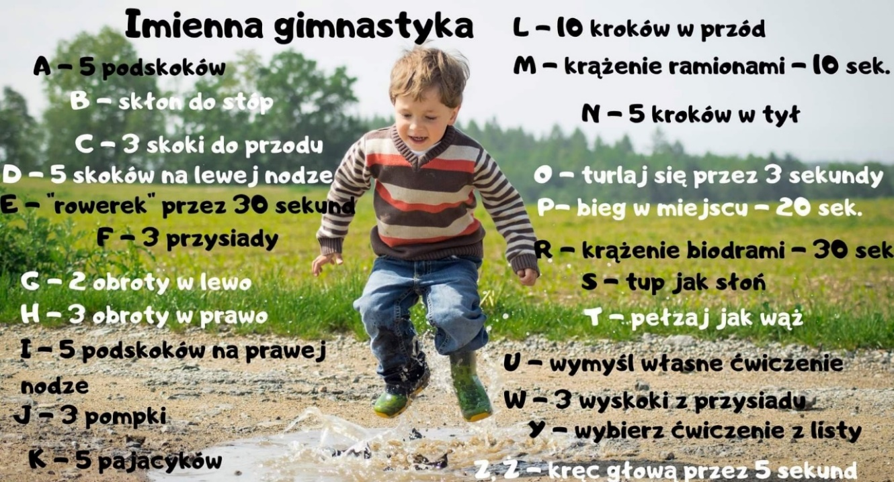

1. **„Krysia Kuna i kogut dla Kiciusia”- słuchanie opowiadania.**

Smerfiku, usiądź wygodnie i posłuchaj opowiadania czytanego przez osobę dorosłą.

Tego dnia przedszkolaki czekała niespodzianka. Przed przedszkolem stał zaparkowany autobus. Kiciuś, który codziennie przychodził do przedszkola z zamkniętymi oczami, natychmiast się obudził.  
 – Jedziemy zobaczyć krowy? – spytał.   
– I nie tylko – powiedziała tajemniczo pani.   
Chyba mówiła coś jeszcze, ale Kiciuś nie słuchał, tylko od razu wskoczył do autobusu. Nawet nie pożegnał się z tatą!  
– Muszę jeszcze raz obejrzeć tę wyrzutnię mleka – wyjaśnił Krysi Kunie, która usiadła obok niego.   
– Natychmiast jak dorosnę, kupię sobie krowę.   
– O, to jeszcze trochę poczekasz, Kiciusiu – odezwała się pani, która go usłyszała.   
– Niezbyt długo. Zaraz jak pójdę do pierwszej klasy – odparł Kiciuś.   
– Chyba już bardziej dorosłym być nie można? Wkrótce autobus się zatrzymał. Kiciuś wysiadł i rozejrzał się podejrzliwie.  
 – Wracamy do środka! – krzyknął do przedszkolaków.  
 – To nie to miejsce, w którym były krowy!   
– Kiciusiu, krowy są także tutaj – zapewniła pani.  
 Kiciuś zrobił wielkie oczy.   
– Serio? Krowy są w więcej niż jednym miejscu? – spytał i usiadł z wrażenia.   
Ale zaraz musiał wstać, bo pani ruszyła z nimi piaszczystą drogą, po której obu stronach były pola: z jednej strony na polu rosło zboże, a z drugiej – jakieś zielone listeczki.   
– Ale pachnie – odezwała się Trusia Kapuścińska.   
– To pole kapusty – wyjaśniła pani. Trusia spojrzała na nią nieufnie.   
– Przecież kapusta jest wielka, większa od mojej głowy!   
– Bo to jeszcze bardzo młoda kapusta – odparła pani.   
– Można powiedzieć, że na tym polu jest takie kapuściane przedszkole. Okazało się, że na wsi jest inaczej niż w mieście: powietrze pachnie, jest mniej hałasu, a więcej śpiewu ptaków i nigdzie nie było widać wieżowców, tylko jeden mały domek ogrodzony płotem. A przy furtce   
w płocie stała miła pani, która zaprosiła przedszkolaki do zwiedzania prawdziwego wiejskiego gospodarstwa.   
– Ale ten ptak głośno krzyczy – odezwała się Krysia Kuna.  
 – Bo to kogut i nie krzyczy, tylko pieje – wyjaśniła pani z gospodarstwa. – To taki żywy budzik, który odzywa się już o świcie!  
 – A gdzie są krowy? – chciał wiedzieć Kiciuś.   
– Interesujesz się krowami? – zdziwiła się pani.   
– Bardzo! – zawołał Kiciuś.   
– Zamierzam być krowim posiadaczem! Na razie chciałem mieć jedną krowę, bo więcej nie zmieści się na balkonie. Ale tata się nie zgodził, chociaż obiecałem, że będę ją codziennie wyprowadzał na spacer...   
To była bardzo ciekawa wycieczka i kiedy przyszedł czas, żeby opuścić gospodarstwo, Krysia Kuna podeszła do pani, trzymając pod pachą koguta.   
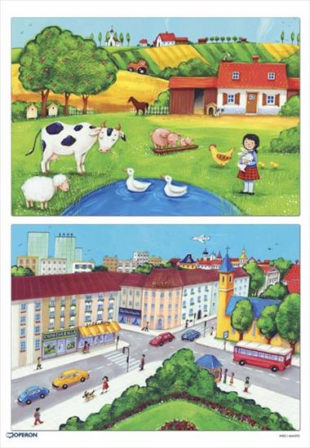– Chciałabym go kupić – oznajmiła.   
– Żeby pomóc Kiciusiowi. On się nigdy nie może obudzić na czas, a z tym kogutem będzie mu o wiele łatwiej.   
No, i kogut też jest ze wsi, więc to prawie krowa, prawda?

Teraz odpowiedz na poniższe pytania:

Czy dzieci pojechały na wycieczkę do miasta czy na wieś?

Gdzie rosło zboże i kapusta?

Jakie dźwięki słychać na wsi?

Co robi kogut?

Czym różni się miasto od wsi?

1. **„Co nie pasuje?”- zabawa ćwicząca spostrzegawczość wzrokową.**

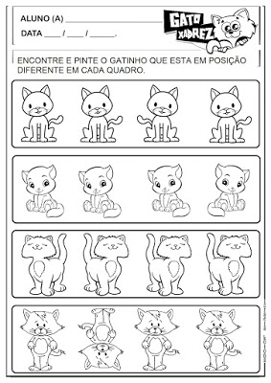Popatrz uważnie na koty. Jeden kot w każdym rzędzie różni się od pozostałych. Pokoloruj (lub wskaż palcem) kota, który nie pasuje do pozostałych. Spróbuj powiedzieć własnymi słowami, czym różni się ten kot od pozostałych.

1. **„Owca”- ćwiczenia w odcinaniu pasków papieru.**

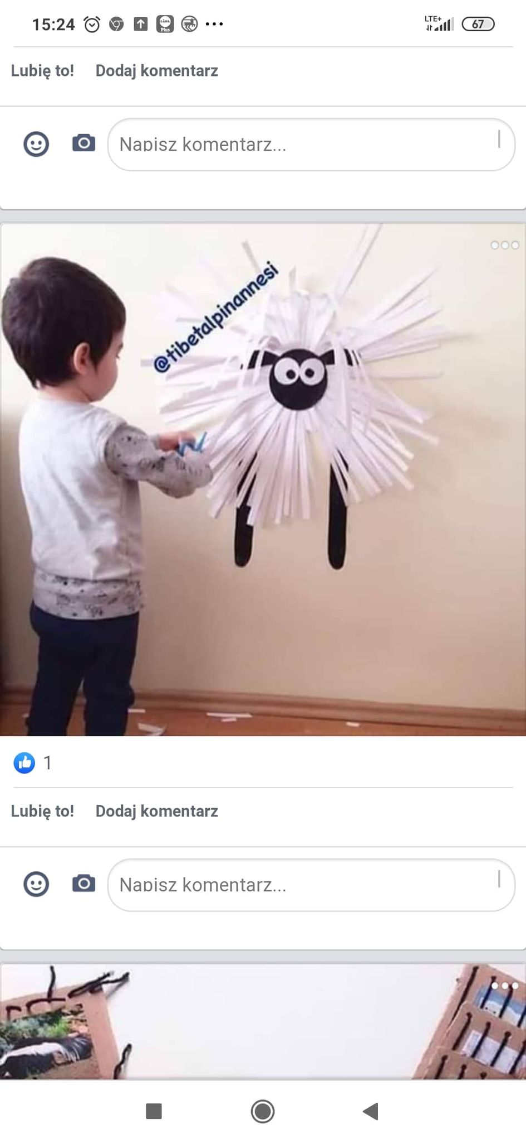

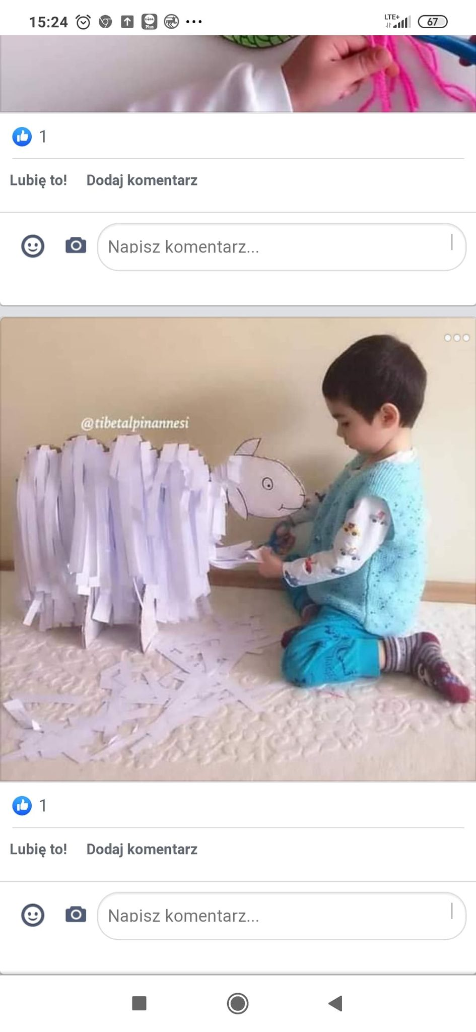Ta zabawa na pewno Ci się spodoba. Potrzebować będziesz do niej kleju, nożyczek oraz długich pasków papieru (mogą być wycięte ze starych gazet lub ulotek reklamowych).   
P.s. Ważne by paski nie były za grube, tak by dziecko jednym ruchem mogło je odciąć.  
  
Wspólnie z rodzicami lub rodzeństwem przygotujcie owce przyklejając paski do kartonu. Owca może być podobna do tych ze zdjęć.

Teraz usiądź wygodnie, weź nożyczki w dłoń i odcinaj paski. Sam/a zdecyduj jakiej długości paski będziesz odcinać.

**Aktywności popołudniowe:**

1. **„Zwierzęta na farmie”- układanie puzzli.**

Dobrze pamiętamy ze wspólnych zabaw z przedszkola, że lubisz układać puzzle, dlatego mamy dla Ciebie małą niespodziankę.

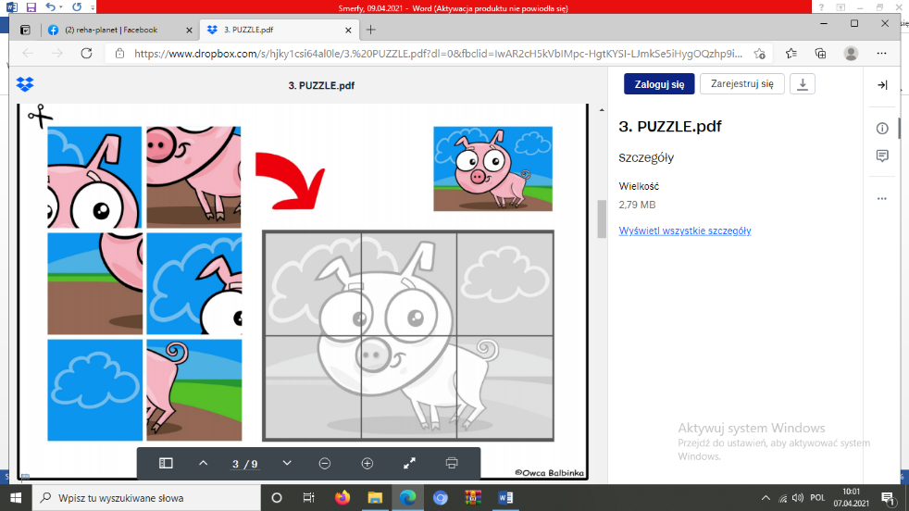<https://l.facebook.com/l.php?u=https%3A%2F%2Fwww.dropbox.com%2Fs%2Fhjky1csi64al0le%2F3.%2520PUZZLE.pdf%3Fdl%3D0%26fbclid%3DIwAR2cH5kVbIMpc-HgtKYSI-LJmkSe5iHygOQzhp9ikVhUSNz4peXbAQMrGe0&h=AT2s25JQHQHLcS2DF5JH5xlavwfviUa3Bpijtr4wueDYFR2H6IOvDzv4tewjcRSmH6oWxVQYscs3Lu7zxhlwfNViVBb85Y1DoyS51NZYeacXNjuhHw4eIaERbB7tMTHU-_Ul>

Pod poniższym linkiem Twoja Mama lub Tata znajdą puzzle. Wybierz które z nich chciałbyś/chciałabyś ułożyć, wytnijcie je wspólnie,   
a następnie ułóż je zgodnie ze wzorem. Jeśli chcesz, gotowe obrazki możesz naklejać na kartki.

1. 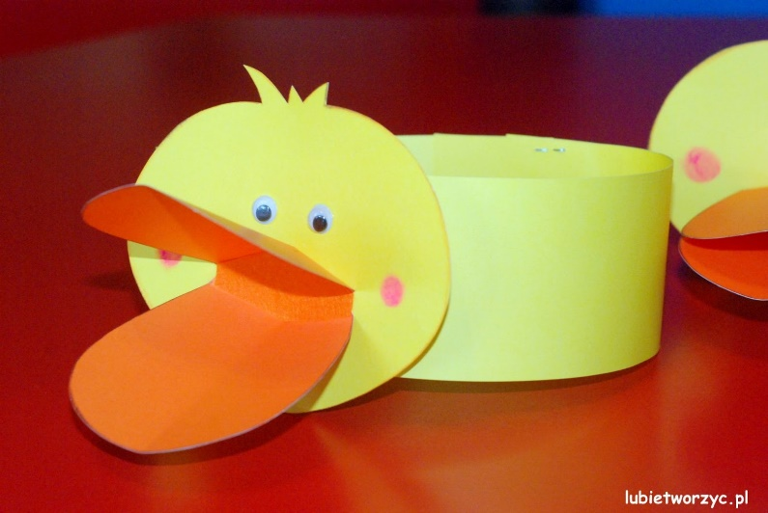**„Kaczuszki”- zabawa ruchowa dla całej rodziny.**

Do naszej ostatniej zabawy zamienimy się   
w kaczuszki. Jeśli macie żółte ubrania załóżcie je. Jeśli nie macie nic w tym kolorze w szafie, możecie przygotować sobie opaski.

Gdy będziecie gotowi zatańczcie taniec kaczuszek☺.

[Mini Disco - Kaczuszki - Bing video](https://www.bing.com/videos/search?q=kaczuchy+you+tube&docid=607995974227814925&mid=16FE1D63B8AE9349989816FE1D63B8AE93499898&view=detail&FORM=VIRE)

**ŻYCZYMY CI WSPANIAŁEJ ZABAWY ☺.**

**Opracowały: mgr Sylwia Buczek   
mgr Małgorzata Poławska**